Министерство образования и науки Российской Федерации

федеральное государственное автономное образовательное учреждение высшего образования

«САНКТ-ПЕТЕРБУРГСКИЙ НАЦИОНАЛЬНЫЙ ИССЛЕДОВАТЕЛЬСКИЙ

УНИВЕРСИТЕТ ИТМО»

Факультет среднего профессионального образования

Выполнила:

студентка группы Y2336

________Гринзайд А.М.

ОТЧЁТ

О ПРАКТИЧЕСКОЙ РАБОТЕ № 5

по теме: Создание запросов к заполненной данными базе данных PostgreSQL.

по дисциплине: Основы проектирования баз данных

Специальность 09.02.07 Информационные системы и программирование

Проверил:

________ Говоров А.И.

Дата: «____» ____________ 2020г.

Оценка ___________

Санкт-Петербург 2020

постАНОВКА ЗАДАЧИ

Цель лабораторной работы №5: овладеть практическими навыками создания запросов к базе данных PostgreSQL 10 (11), заполненной рабочими данными.

задание

Необходимо реализовать некоторое количество SQL-запросов. В лабораторной работе №4 Вам требуется написать определенное количество запросов на определенное количество баллов, зависимое от оценки, на которую Вы претендуете. Примерный набор требуемых запросов:

* выбор значений, заданных атрибутов из более, чем двух таблиц, с сортировкой – от 1 балла;
* использование условий WHERE, состоящих из более, чем одного условия – от 1 балла;
* использование функций для работы с датами – от 2 баллов;
* использование строковых функций – от 3 баллов;
* запрос с использованием подзапросов – от 2 баллов (многострочный подзапрос - от 3 баллов);
* вычисление групповой (агрегатной) функции – от 1 балла (с несколькими таблицами – от 3 баллов);
* вычисление групповой (агрегатной) функции с условием HAVING – от 2 баллов;
* использование предикатов EXISTS, ALL, SOME и ANY - от 4 баллов;
* использование запросов с операциями реляционной алгебры (объединение, пересечение и т.д.) - от 3 баллов;
* использование объединений запросов (inner join и т.д.) - от 3 баллов.

Запросов должно быть не менее 10 (30 баллов на 5, 25 баллов на 4, 20 баллов на 3) (5, 4, 3 — это оценки, а не суммы баллов в журнале).

ВЫПОЛНЕНИЕ

Схема физической модели базы данных, к которой составлялись запросы, представлена на рисунке 1.

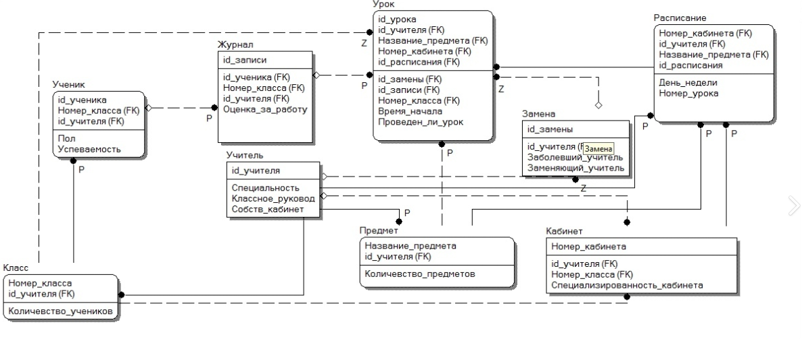

Рисунок 1 — Физическая модель БД

Список запросов, составленных к базе данных:

1. Вывести количество студентов, их номера классов пристутствовавших и проведенные у них предметы.

select "Class"."number_of_students", "Lesson"."subject_name", "Class"."class_number"

from "Lesson", "Class"

where "Class"."class_number" = "Lesson"."class_number";

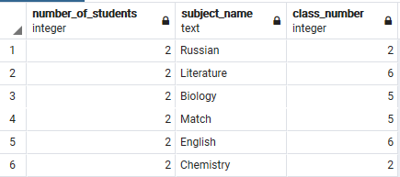

Рисунок 2 — Результат запроса 1

1. Вывести номер и специализированность кабинета в котором есть классное руководство и, пристутсвует хотя бы одна девочка.

select "Cabinet"."cabinet_specialization", "number_of_cabinet"

from "Cabinet"

where exists (select * from "Student" where "gender"='female' and "Cabinet"."id_teacher"="Student"."id_teacher");

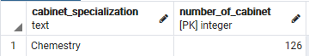

Рисунок 3 — Результат запроса 2

1. Вывести номер класса, время проведения и день проведения Биологии.

select "class_number", "time_start", "day_of_the_week", "Lesson"."subject_name"

from "Timetable", "Lesson"

where "Lesson"."id_timetable"="Timetable"."id_timetable" and "Lesson"."subject_name"='Biology';

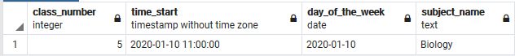

Рисунок 4 — Результат запроса 3

1. Вывести преподавателей и их специальность, ученики которых имеют успеваесть больше 8.

select "Teacher"."id_teacher", "specialty"

from "Teacher"

where exists (select * from "Student" where "Student"."academic_performance">=8 and "Student"."id_teacher" = "Teacher"."id_teacher");

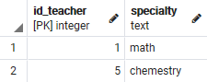

Рисунок 5 — Результат запроса 4

1. Вывести преподавателей и количество их учеников, у которых успеваемость меньше, либо ровна 8 .

select count (*), "id_teacher"

from "Student"

where "academic_performance"<=8

group by "id_teacher";

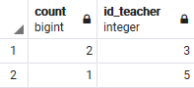

Рисунок 6 — Результат запроса 5

1. Вывести полученные оценки учеников, дату выставления и предмет .

select "id_student", "work_grade", "day_of_the_week", "Lesson"."subject_name"

from "Journal", "Lesson", "Timetable"

where "Journal"."id_note"="Lesson"."id_note" and "Lesson"."id_timetable"="Timetable"."id_timetable";

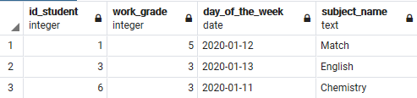

Рисунок 7 — Результат запроса 6

1. Вывеси среднюю успеваемость всех девочек.

select avg (academic_performance)

from "Student"

where "gender"='female';



Рисунок 8 — Результат запроса 7

1. Вывести среднюю успеваемость всех мальчиков.

select avg (academic_performance)

from "Student"

where "gender"='male';



Рисунок 9 — Результат запроса 8

1. Вывести среднюю успеваемость по классам.

select "class_number", avg ("academic_performance")

from "Student"

group by "class_number";

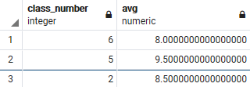

Рисунок 10 — Результат запроса 9

1. Вывести количество проведенных преподавателями уроков.

select count (*), "id_teacher"

from "Lesson"

group by "id_teacher";

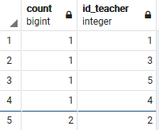

Рисунок 11 — Результат запроса 10

Вывод

В практической работе №5 были получены практические навыки создания запросов к базе данных PostgreSQL 10 (11), заполненная рабочими данными.